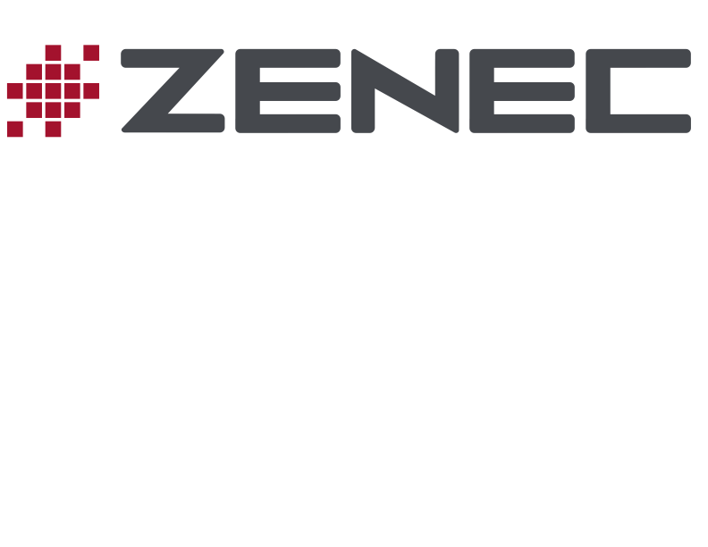

**PRESSENEWS ZENEC Z-E2026** April 2016

**Clevere Navinachrüstung für Fahrzeuge von VW – ZENECs Z-E2026**

**ZENECs neues Premium Navitainmentsystem für VW-, Seat- und Skoda-Modelle kombiniert aktuelle Multimedia- und Navigationsfunktionen mit optimaler Fahrzeugintegration und Bedienkomfort der Extraklasse.**

**KURZ**

Marktführer ZENEC ist bekannt für fahrzeugspezifische Festeinbaunavis, die gezielt für bestimmte Fahrzeugmodelle entwickelt sind und mit moderner Ausstattung sowie einfacher Bedienbarkeit überzeugen. Mit dem Z-E2026 hat ZENEC jetzt eine intelligente Nachrüstlösung für diverse VW-, SEAT- oder SKODA-Modelle im Programm. Der Z-E2026 bietet eine optimale optische und technische Integration ins Fahrzeug, inklusive Anbindung an optisches Parksystem, Klimastatusanzeige, Multifunktionsdisplay und Multifunktionslenkrad. Ausgestattet mit hochmodernen Navigationsfunktionen, Multitunersystem mit DAB+, CD/DVD-Laufwerk, USB-Anschluss, einer leistungsstarken Parrot Bluetootheinheit sowie einem Smartlink-Anschluss ist der Z-E2026 ein Premium Infotainmentsystem dass keine Wünsche offen lässt.

**LANG**

Die Schweizer Firma ZENEC ist bekannt für fahrzeugspezifische Festeinbaunavis, die nicht nur gezielt für bestimmte Fahrzeugmodelle entwickelt sind, sondern auch mit moderner Ausstattung und einfacher Bedienbarkeit überzeugen. Mit dem Z-E2026 hat ZENEC jetzt eine weitere intelligente Nachrüstlösung für diverse VW-, SEAT- oder SKODA-Modelle im Programm.

Der Premium Infotainer Z-E2026 vereint das Beste aus ZENECs neuen Technologien und ermöglicht so maximalen Fahrkomfort und Fahrspaß, aber auch maximale Fahrsicherheit. Der Z-E2026 passt optisch perfekt ins Cockpit der VAG-Fahrzeuge und integriert sich über die systeminterne CAN-Anbindung optimal in die Bedienarchitektur des jeweiligen Kfzs. Die Anzeigen von optischem Parksystem (OPS) und Klimastatusanzeige sowie das Multifunktionsdisplay und Multifunktionslenkrad sind daher weiterhin nutzbar.

Mit dem Z-E2026 wird das Cockpit zur High Tech Schaltzentrale, die sich sehr einfach über den großen 17,8 cm/7“ Touchscreen steuern lässt. Dank der noch übersichtlicher und moderner designten Benutzeroberfläche kann dieser Naviceiver ganz intuitiv gesteuert werden. Ein Fingertipp genügt, und die hochmoderne ZENEC Nextgen Navigationsengine führt noch präziser ans Reiseziel – in 47 europäischen Ländern, zu mehr als 6 Millionen Premium Sonderzielen.

ZENECs Navigation für VW bietet die ganze Programmvielfalt des neuen digitalen Übertragungsstandards DAB+ – eine innovative Multitunerlösung samt Phase Diversity macht es möglich. Für kristallklaren, digitalen Radioempfang sorgen zwei UKW/MW und zwei DAB+ Tuner, die sich funktional ergänzen. Der dynamische Backgroundscan hält die Stationsliste auf dem neuesten Stand.

ZENECs neue Multimedia-Festeinbaunavigation Z-E2026 bietet ein faszinierendes Unterhaltungsprogramm: Musik und Videos lassen sich in bester Qualität von CD, DVD, USB, iPod/iPhone oder Smartphone erleben. Mit nur einem Klick können über die Gracenote-Funktionen „More Like This“ und „Mood“ ganz persönliche Playlisten von USB erstellt werden. Damit alle Songs auch perfekt klingen, hat der Z-E2026 ausgefeilte Klangtools an Bord: einen 24-Bit D/A Wandler zur verlustfreien Wiedergabe von digitalen FLAC Audiodateien, ein DSP basiertes Lautsprechermanagement mit parametrischem 11-Band EQ und eine Einzelkanal basierte Laufzeitkorrektur.

Dank der datenbankgestützten, leistungsstarken Bluetootheinheit von Parrot werden Telefonate mit dem Z-E2026 gezielt und verkehrssicher erledigt. Bis zu 1000 Kontakte lassen sich pro gekoppeltem Telefon synchronisieren und zwei Smartphones gleichzeitig nutzen. Selbstverständlich kann man mit dem Z-E2026 nicht nur Telefonieren, sondern auch Musik kabellos vom Smartphone streamen.

ZENECs VW-Spezialist verfügt über einem Smartlink-Anschluss, über den Smartphones oder Multimediageräte mit HDMI/Smartlink-Ausgang mit dem Z-E2026 vernetzt werden (zusätzlicher Adapter erforderlich). So können Inhalte des Smartphones beispielsweise per Screen Mirroring zum Z-E2026 oder über DLNA zum ZENEC Gerät übertragen und dargestellt werden.